**ESCUELA NORMAL DE EDUCACIÓN PREESCOLAR**

**Licenciatura en Educación Preescolar**

**Ciclo escolar 2020 - 2021**

**Curso:** Trabajo docente y proyectos de mejora escolar.

**Semestre 6**

**Maestra: Fabiola Valero Torres**

**Unidad de aprendizaje II.** Propuestas de innovación al Trabajo docente en el marco del Proyecto Escolar de Mejora Continua (PEMC).

***Tema:*** Diario de la educadora normalista.

**Competencias profesionales:**

● Detecta los procesos de aprendizaje de sus alumnos para favorecer su desarrollo cognitivo y socioemocional.

● Aplica el plan y programa de estudio para alcanzar los propósitos educativos y contribuir al pleno desenvolvimiento de las capacidades de sus alumnos.

● Diseña planeaciones aplicando sus conocimientos curriculares, psicopedagógicos, disciplinares, didácticos y tecnológicos para propiciar espacios de aprendizaje incluyentes que respondan a las necesidades de todos los alumnos en el marco del plan y programas de estudio.

● Emplea la evaluación para intervenir en los diferentes ámbitos y momentos de la tarea educativa para mejorar los aprendizajes de sus alumnos.

● Integra recursos de la investigación educativa para enriquecer su práctica profesional, expresando su interés por el conocimiento, la ciencia y la mejora de la educación.

● Actúa de manera ética ante la diversidad de situaciones que se presentan en la práctica profesional.

**Alumna:** Andrea Silva López **No.**18

**Grado:** 3ro **Sección:** “B”

**Fecha:** miércoles 19 de mayodel 2021. Saltillo, Coahuila de Zaragoza

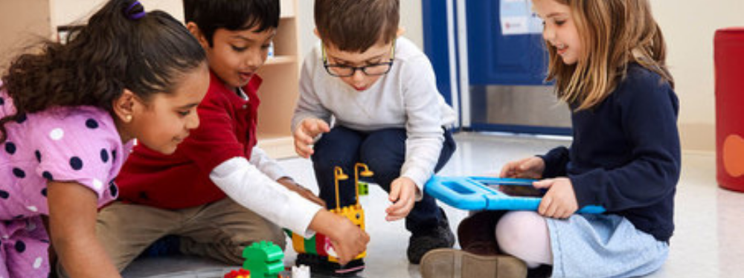

Marca De Verificación PNG Imágenes Transparentes | Vectores y Archivos PSD  | Descarga Gratuita en Pngtree

2021

05

19

L

M

M

J

V

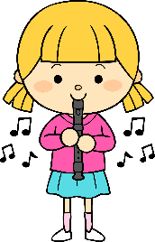

Situación de Aprendizaje: ¿Qué debemos saber para tener un estilo de vida saludable?

**Campos de formación y/o áreas de desarrollo personal y social a favorecer**

**Lenguaje y**

**comunicación**

**Pensamiento**

**matemático**

**Exploración del mundo natural y social**

**Artes**

**Educación**

**Física**

**Educación Socioemocional**

La jornada de trabajo fue:

Exitosa

Buena

Regular

Mala

**Aspectos de la planeación didáctica**

Logro de los aprendizajes esperados

Materiales educativos adecuados

Nivel de complejidad adecuado

Organización adecuada

Tiempo planeado correctamente

Actividades planeadas conforme a lo planeado

Observaciones

_____________________________________________________________________________________________________________________________________________________________________________________________________________

**Manifestaciones de los alumnos**

Interés en las actividades

Participación de la manera esperada

Adaptación a la organización establecida

Seguridad y cooperación al realizar las actividades

Todos Algunos Pocos Ninguno

**Autoevaluación**

Rescato los conocimientos previos

Identifico y actúa conforme a las necesidades e intereses de los alumnos

Fomento la participación de todos los alumnos

Otorgo consignas claras

Intervengo adecuadamente

Fomento la autonomía de los alumnos

Si No

Logros

Dificultades

*Ver en página 3.*















Marca De Verificación PNG Imágenes Transparentes | Vectores y Archivos PSD  | Descarga Gratuita en Pngtree

Marca De Verificación PNG Imágenes Transparentes | Vectores y Archivos PSD  | Descarga Gratuita en Pngtree

Marca De Verificación PNG Imágenes Transparentes | Vectores y Archivos PSD  | Descarga Gratuita en Pngtree

Marca De Verificación PNG Imágenes Transparentes | Vectores y Archivos PSD  | Descarga Gratuita en Pngtree

Marca De Verificación PNG Imágenes Transparentes | Vectores y Archivos PSD  | Descarga Gratuita en Pngtree

Marca De Verificación PNG Imágenes Transparentes | Vectores y Archivos PSD  | Descarga Gratuita en PngtreeMarca De Verificación PNG Imágenes Transparentes | Vectores y Archivos PSD  | Descarga Gratuita en Pngtree

Marca De Verificación PNG Imágenes Transparentes | Vectores y Archivos PSD  | Descarga Gratuita en Pngtree

Marca De Verificación PNG Imágenes Transparentes | Vectores y Archivos PSD  | Descarga Gratuita en Pngtree

_________________________________________________________________________________________________________________________________

**1.**Que los niños no respetan los turnos de participación de sus compañeros.

**2.**Que los niños hablan al mismo tiempo aún que se especifica la participación de cada uno de manera aleatoria.

**3.**Que los niños no apagan su micrófono durante la explicación de las indicaciones y consignas para realizar la actividad y durante la participación de sus compañeros.

**1.Rescatar** los saberes previos de los niños respecto al conocimiento de los números.

**2.Iniciar** a los niños en la identificación de los números del 1 al 10.

**3.Promover** el reconocimiento de los números a partir de la escucha de su nombre.

**4.Lograron** identificar y aterrizar el conteo de colecciones contextualizadas.

_________________________________________________________________________________________________________________________________

**Aspectos de la planeación didáctica:**

*Observaciones:*

Considero que el diseño de la planeación realizada, respecto a todos los elementos que la componen es apto para el trabajo con niños en el nivel de preescolar, esto debido a que tuve como base para su diseño, el fundamento teórico de la perspectiva que establece Lev Vigotsky respecto a la importancia de propiciar situaciones de aprendizaje a los niños que fomenten su participación proactiva por medio de un proceso colaborativo para su desarrollo cognoscitivo, al desarrollar su aprendizaje mediante la interacción social, que permite a los estudiantes interiorizar las estructuras de su pensamiento con las comportamentales y corporales, al apropiarse de ellas, de acuerdo con (Ortíz, 2015).

Bibliografía

Ortíz, D. (2015). El constructivismo como teoría y método de enseñanza. *Sophia, Colección de Filosofía de la Educación.*, 93-110. Obtenido de https://www.redalyc.org/pdf/4418/441846096005.pdf



_________________________________________________________________________________________________________________________________

_________________________________________________________________________________________________________________________________

Dificultades

L

M

M

J

V



Situación de Aprendizaje: ¿Qué debemos saber para tener un estilo de vida saludable?

**Campos de formación y/o áreas de desarrollo personal y social a favorecer**

**Lenguaje y**

**comunicación**

**Pensamiento**

**matemático**

**Exploración del mundo natural y social**

**Artes**

**Educación**

**Física**

**Educación Socioemocional**

La jornada de trabajo fue:

Exitosa

Buena

Regular

Mala

**Aspectos de la planeación didáctica**

Logro de los aprendizajes esperados

Materiales educativos adecuados

Nivel de complejidad adecuado

Organización adecuada

Tiempo planeado correctamente

Actividades planeadas conforme a lo planeado

Observaciones

_____________________________________________________________________________________________________________________________________________________________________________________________________________

**Manifestaciones de los alumnos**

Interés en las actividades

Participación de la manera esperada

Adaptación a la organización establecida

Seguridad y cooperación al realizar las actividades

Todos Algunos Pocos Ninguno

**Autoevaluación**

Rescato los conocimientos previos

Identifico y actúa conforme a las necesidades e intereses de los alumnos

Fomento la participación de todos los alumnos

Otorgo consignas claras

Intervengo adecuadamente

Fomento la autonomía de los alumnos

Si No

Logros

Dificultades

*Ver en página 5.*

2021

19

20

**1.**Que Erick no estaba acompañado por un adulto que lo supervise y le apoye encendiendo el micrófono.

**2.**Que Ángel olvidaba prender su micrófono cuando le tocaba participar y no se escuchaba totalmente.

**1.Promover** la reproducción de secuencias de movimientos gestos y posturas corporales con música, individualmente y en coordinación con otros.

**2.Promover** la identificación, reconocimiento y el orden de los números del 1 al 5.

**Aspectos de la planeación didáctica:**

*Observaciones:*

Considero que el diseño de la planeación realizada, respecto a todos los elementos que la componen es apto para el trabajo con niños en el nivel de preescolar, esto debido a que tuve como base para su diseño, el fundamento teórico de la perspectiva que establece David Ausubel respecto a la importancia de propiciar el desarrollo de procesos de aprendizaje en los niños con el propósito de rescatar los saberes previos que tienen, para averiguar lo que saben y piensan, a través, de los cuales se apoya a los estudiantes a que sigan aumentando y perfeccionando los aprendizajes y conocimientos que ya tienen por experiencias o vivencias que ha presenciado, de manera que se vinculen para crear un nuevo significado que sea más completo, según (Rodríguez, 2014).

Bibliografía

Rodríguez, L. (2014). METODOLOGÍAS DE ENSEÑANZA PARA UN APRENDIZAJE SIGNIFICATIVO DE LA HISTOLOGÍA. *Revista digital universitaria UNAM.*, 1-16. Obtenido de http://www.revista.unam.mx/vol.15/num11/art90/art90.pdf



_________________________________________________________________________________________________________________________________

_________________________________________________________________________________________________________________________________

Dificultades

*Ver en página 7.*

L

M

M

J

V



CTE: Consejo Técnico Escolar.

**Campos de formación y/o áreas de desarrollo personal y social a favorecer**

**Lenguaje y**

**comunicación**

**Pensamiento**

**matemático**

**Exploración del mundo natural y social**

**Artes**

**Educación**

**Física**

**Educación Socioemocional**

La jornada de trabajo fue:

Exitosa

Buena

Regular

Mala

**Aspectos de la planeación didáctica**

Logro de los aprendizajes esperados

Materiales educativos adecuados

Nivel de complejidad adecuado

Organización adecuada

Tiempo planeado correctamente

Actividades planeadas conforme a lo planeado

Observaciones

_____________________________________________________________________________________________________________________________________________________________________________________________________________

**Manifestaciones de los alumnos**

Interés en las actividades

Participación de la manera esperada

Adaptación a la organización establecida

Seguridad y cooperación al realizar las actividades

Todos Algunos Pocos Ninguno

**Autoevaluación**

Rescato los conocimientos previos

Identifico y actúa conforme a las necesidades e intereses de los alumnos

Fomento la participación de todos los alumnos

Otorgo consignas claras

Intervengo adecuadamente

Fomento la autonomía de los alumnos

Si No

Logros

Dificultades

2021

21

05

Ninguna.

**1.**Acuerdos, propuestas de mejora e intervención y seguimiento.

**2.**Analisis y reflexión de la práctica educativa, respecto a las necesidades e intereses de los estudiantes en el área socioemocional.

**Anotaciones CTE (Consejo técnico escolar):**

-Se propone que en el siguiente ciclo escolar el docente se quede con su grupo de este año en el regreso a clases escalonado, para seguir trabajando las emociones en los niños(as), los padres de familia y los docentes.

-Se continua con el trabajo de las emociones en los niños(as), docentes y padres de familia, diferenciando que de las emociones surgen los estados emocionales o sentimientos, por ejemplo: del miedo surge la angustia y la inseguridad, con la finalidad de que puedan manejar sus emociones y no se conviertan en un sentimiento duradero.

-Se propone determinar e implementar una estrategia para la gestión y regulación de las emociones.

-Hacer uso del dialogo por medio de cuestionamientos para saber cómo se sienten, lo que piensan y lo que han aprendido.

-Retroalimentar su esfuerzo, dedicación y participación en cada sesión virtual.

-Se ha logrado el equilibrio de las emociones propias para transmitirlas a los niños(as).

-Agendar una plática sobre las emociones para los niños(as).

-Implementar cuentos interactivos del área de USAER que compartirá sobre las emociones.

-Se abordó la elaboración de fichas descriptivas de cada uno de los niños(as) y los aprendizajes adquiridos para compartirlas y realizarlas. (compromiso).

-Implementación de estrategia lúdica boy scout por la tarde todos los viernes cada quince días para promover la recreación de los niños(as) en sus hogares.

-Analizar diario oficial del regreso a clases.

-Enviar presentaciones individuales sobre el CTE (preguntas reflexivas).